Prijedlog PRIPREME ZA IZVOĐENJE NASTAVNOG SATA POVIJESTI
NASTAVNA TEMA:  Reformacija i katolička obnova |  | ŠKOLA:
NASTAVNA JEDINICA:  17.2. Katolička Crkva nakon reformacije |  | UČITELJ/ICA:
REDNI BROJ: 62. |  | RAZRED:
TIP NASTAVNOG SATA: obrada |  | DATUM:
SADRŽAJ ZA OSTVARIVANJE ODGOJNO-OBRAZOVNIH ISHODA:  Podjele u kršćanstvu u srednjem i ranom novom vijeku |  | DOMENA:  FILOZOFSKO-RELIGIJSKO-KULTURNO PODRUČJE
ISHOD PREDMETA:  POV OŠ E.6.2.  Učenik raspravlja o obilježjima i sukobima religija u civilizacijama, društvima i kulturama srednjega i ranoga novog vijeka. |  | ISHOD TEME:  Učenik:  - objašnjava razloge diobe kršćanstva tijekom srednjega i ranoga novog vijeka
ISHODI NA RAZINI AKTIVNOSTI NASTAVNE JEDINICE:
Učenik
- objašnjava važnost Tridentskog koncila za Katoličku Crkvu
- opisuje uzroke i posljedice Tridesetogodišnjeg rata
- opisuje djelovanje isusovaca
- imenuje najpoznatije hrvatske znanstvenike isusovce
OBLICI RADA:
frontalni rad, individualni rad, rad u paru

NASTAVNE METODE:
razgovor, čitanje i rad na tekstu u tiskanom i digitalnom udžbeniku, usmeno izlaganje, pisanje
(*napomena: DDS je kratica za dodatni digitalni sadržaj dalje u tekstu kratica u DDS)
KLJUČNI POJMOVI:
protureformacija, Tridentski koncil, isusovci
NASTAVNA SREDSTVA I POMAGALA:
udžbenik, računalo i LCD projektor/pametna ploča, tablet, dodatni digitalni sadržaji (mozaBook i e-sfera)
POVEZANOST S NASTAVNIM PREDMETIMA:  Geografija, Vjeronauk  POVEZANOST S MEĐUPREDMETNIM TEMAMA:  UKU, OSR, IKT |  |  | POVIJESNI TEHNIČKI KONCEPTI:  Rad s povijesnim izvorima; Uzroci i posljedice; Vrijeme i prostor
ORGANIZACIJA I TIJEK NASTAVNOG SATA
STRUKTURA NASTAVNOG SATA | Prijedlog AKTIVNOSTI |  |  | VREDNOVANJE  VZU – vrednovanje za učenje  VKU – vrednovanje kao učenje  VN – vrednovanje naučenog
UVODNI DIO | - učenici rješavaju karticu s pitanjima za ponavljanje |  |  | - provjera predznanja (VZU)
  U kojem je stoljeću započela reformacija?
  Koga se smatra glavnim pokretačem reformacije?
  Što je indulgencija?
  Tko je bio najpoznatiji pristaša reformacije u Hrvatskoj?
GLAVNI DIO | - učenici gledaju video https://www.youtube.com/results?search_query=tr identski+konil i odgovaraju na pitanja  1. Tko je sazvao Tridentski koncil?  _____________________________________  2. Koliko je godina trajalo zasjedanje koncila?  __________  3. Koji su bili glavni ciljevi Tridentskog koncila?  ____________________________________________  ____________________________________________  4. O kojim se temama raspravljalo na koncilu?  ____________________________________________  ____________________________________________  5. Koje su odluke donesene na koncilu?  ____________________________________________  ____________________________________________  ____________________________________________  - učenici čitaju tekst o isusovcima u udžbeniku na str. 176 u udžbeniku i ispisuju potrebne informacije u grafički organizator znanja  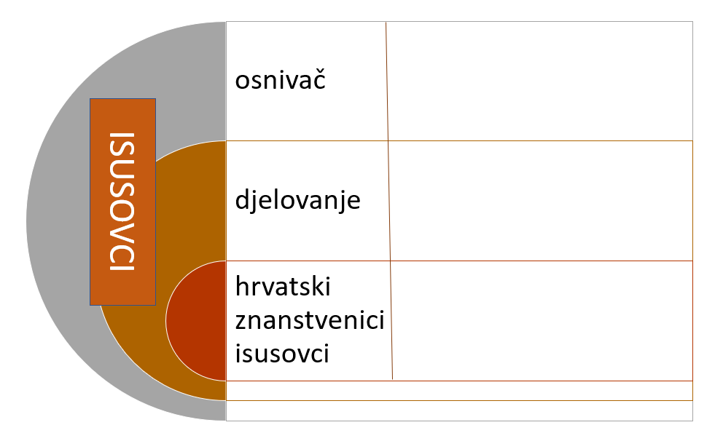  - učenici čitaju tekst o vjerskim ratovima u udžbeniku na str. 177 i nadopunjuju potrebne informacije u tablicu |  |  | - provjera točnosti odgovora radi provjere razumijevanja sadržaja (VZU)  - dopuna grafičkog organizatora znanja (VZU)  - provjera odgovora (VZU)  - sažimanje bitnih informacija iz teksta (VZU)  - provjera odgovora (VZU)
  Tridesetogodišnji rat
  trajanje
  uzrok
  sukobljene strane
  posljedice
ZAVRŠNI DIO | - učenici u digitalnom alatu Mentimeter s jednom riječju opisuju današnji sat  - dogovor za domaću zadaću – učenici će s pomoću internet istražiti djelovanje jednog od hrvatskih isusovaca (Juraj Habdelić, Bartol Kašić, Ruđer Bošković); napomenuti učenicima da obavezno moraju zapisati izvor s kojeg su uzeli podatke |  |  | - učenička povratna informacija učitelju/ici o uspješnosti aktivnosti na satu (VZU)  - domaća zadaća (VZU)
Plan ploče
Katolička Crkva nakon reformacije

- protureformacija - proces vraćanja izgubljenog ugleda Katoličke crkve
- Tridentski koncil - 1545. – 1563.
- cilj: riješiti pitanje protestantizma i potaknuti obnovu Crkve
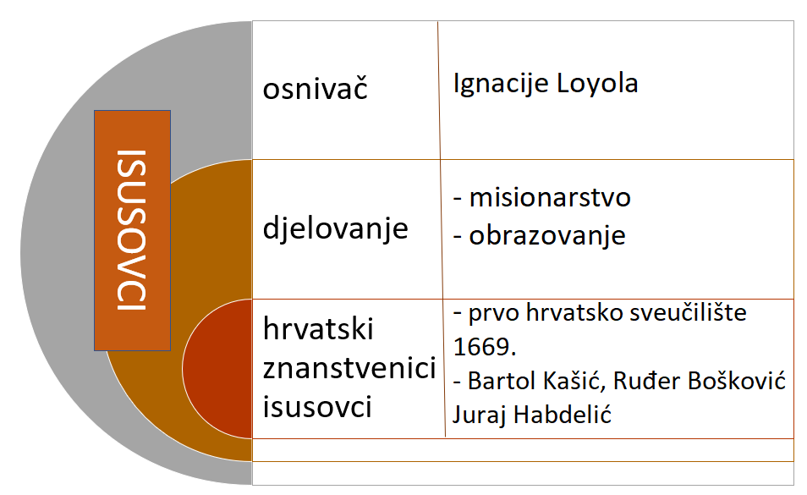

Tridesetogodišnji rat
trajanje | 1618. – 1648.
uzrok | neprestani sukobi između protestanata i katolika
sukobljene strane | Habsburgovci Švedska, Danska, Engleska, Francuska
posljedice | podjela Crkve

